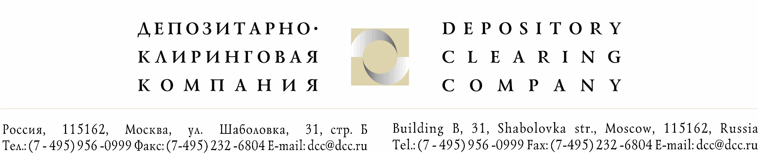

Исх. №3015/И | Депонентам ЗАО «ДКК»
От 24.07.2009г.

Уважаемые господа!

В соответствии с поступившей в ЗАО «ДКК» информацией сообщаем, что физическим лицам, владельцам акций ОАО «РКК «Энергия» им. С, П. Королева» (далее Общество) по состоянию на 28.05.07г., не получившим дивиденды за 2006 год по акциям Общества, необходимо лично написать заявление на имя Вице-президента – главного бухгалтера ОАО «РКК «Энергии» им. С. П. Королева» Пызина Александра Геннадьевича о выплате им дивидендов за 2006 год. Заявление может быть отправлено по почте по адресу:141070, г. Королев Московской области, ул. Ленина, д.4А, Вице-президенту – главному бухгалтеру Пызину А. Г.
В заявлении должны быть указаны: регистрационный номер акционера, размер дивидендов (размер дивидендов на одну акцию за 2006 год – 114 руб.) и один из способов получения дивидендов:
- Перечислить на расчетный счет ЗАО «ДКК» или любой счет в банке – указать в заявлении полные банковские реквизиты;
- Перечислить на домашний адрес (указать его) – в этом случае почтовые затраты за счет акционера;
- Получить в кассе Общества (только по четвергам с 14 до 16 часов; в среду позвонить в бухгалтерию Общества по т. 513-73-06 и заказать деньги).

С уважением,
Руководитель группы корпоративных действий Голышева Е. А.

Исполнитель:
Рузакова Мария (495) 956-09-99 (доб. 143)

